Dn. 28.04.2020r

- Pat
Pat to sytuacja, w której król nie jest szachowany, jednocześnie nie ma żadnych możliwości ruchu (on, ani żadna z figur jego wojska)

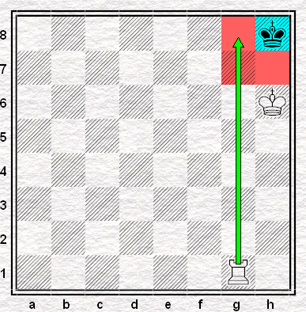

Zrób to sam Zadanie nr 1: Na które pole należy ruszyć się białą wieżą, aby dać pata czarnemu królowi? (rozwiązanie na końcu)
https://www.wsip.pl/e-spotkania/gram-w-szachy-lekcja-10/
2. Wartość punktowa figur
Istnieje umowna wartość punktowa figur, która, szczególnie na początku Twojej przygody pozwoli ocenić Ci wymiany bierek. Zauważ, że pion jest najmniej wart, dlatego chroń swoje figury!
Pion jest wart 1;
Skoczek jest wart 3;
Goniec jest wart 3;
Wieża jest warta 5;
Hetman jest wart 9;
Król jest bezcenny, ponieważ, jeżeli go stracisz, to przegrywasz partię.

3. Bicie w przelocie
Bicie w przelocie jest to zbicie pionka przeciwnika, gdy ten wyrusza ze swojego obozu dwa pola do przodu, a nasz pionek zajmuje piątą (białe), lub czwartą (czarne) linię i jest to sąsiednia pionowa linia pionka zbijanego. Bicie w przelocie możemy wykonać tylko bezpośrednio po posunięciu przeciwnika.

